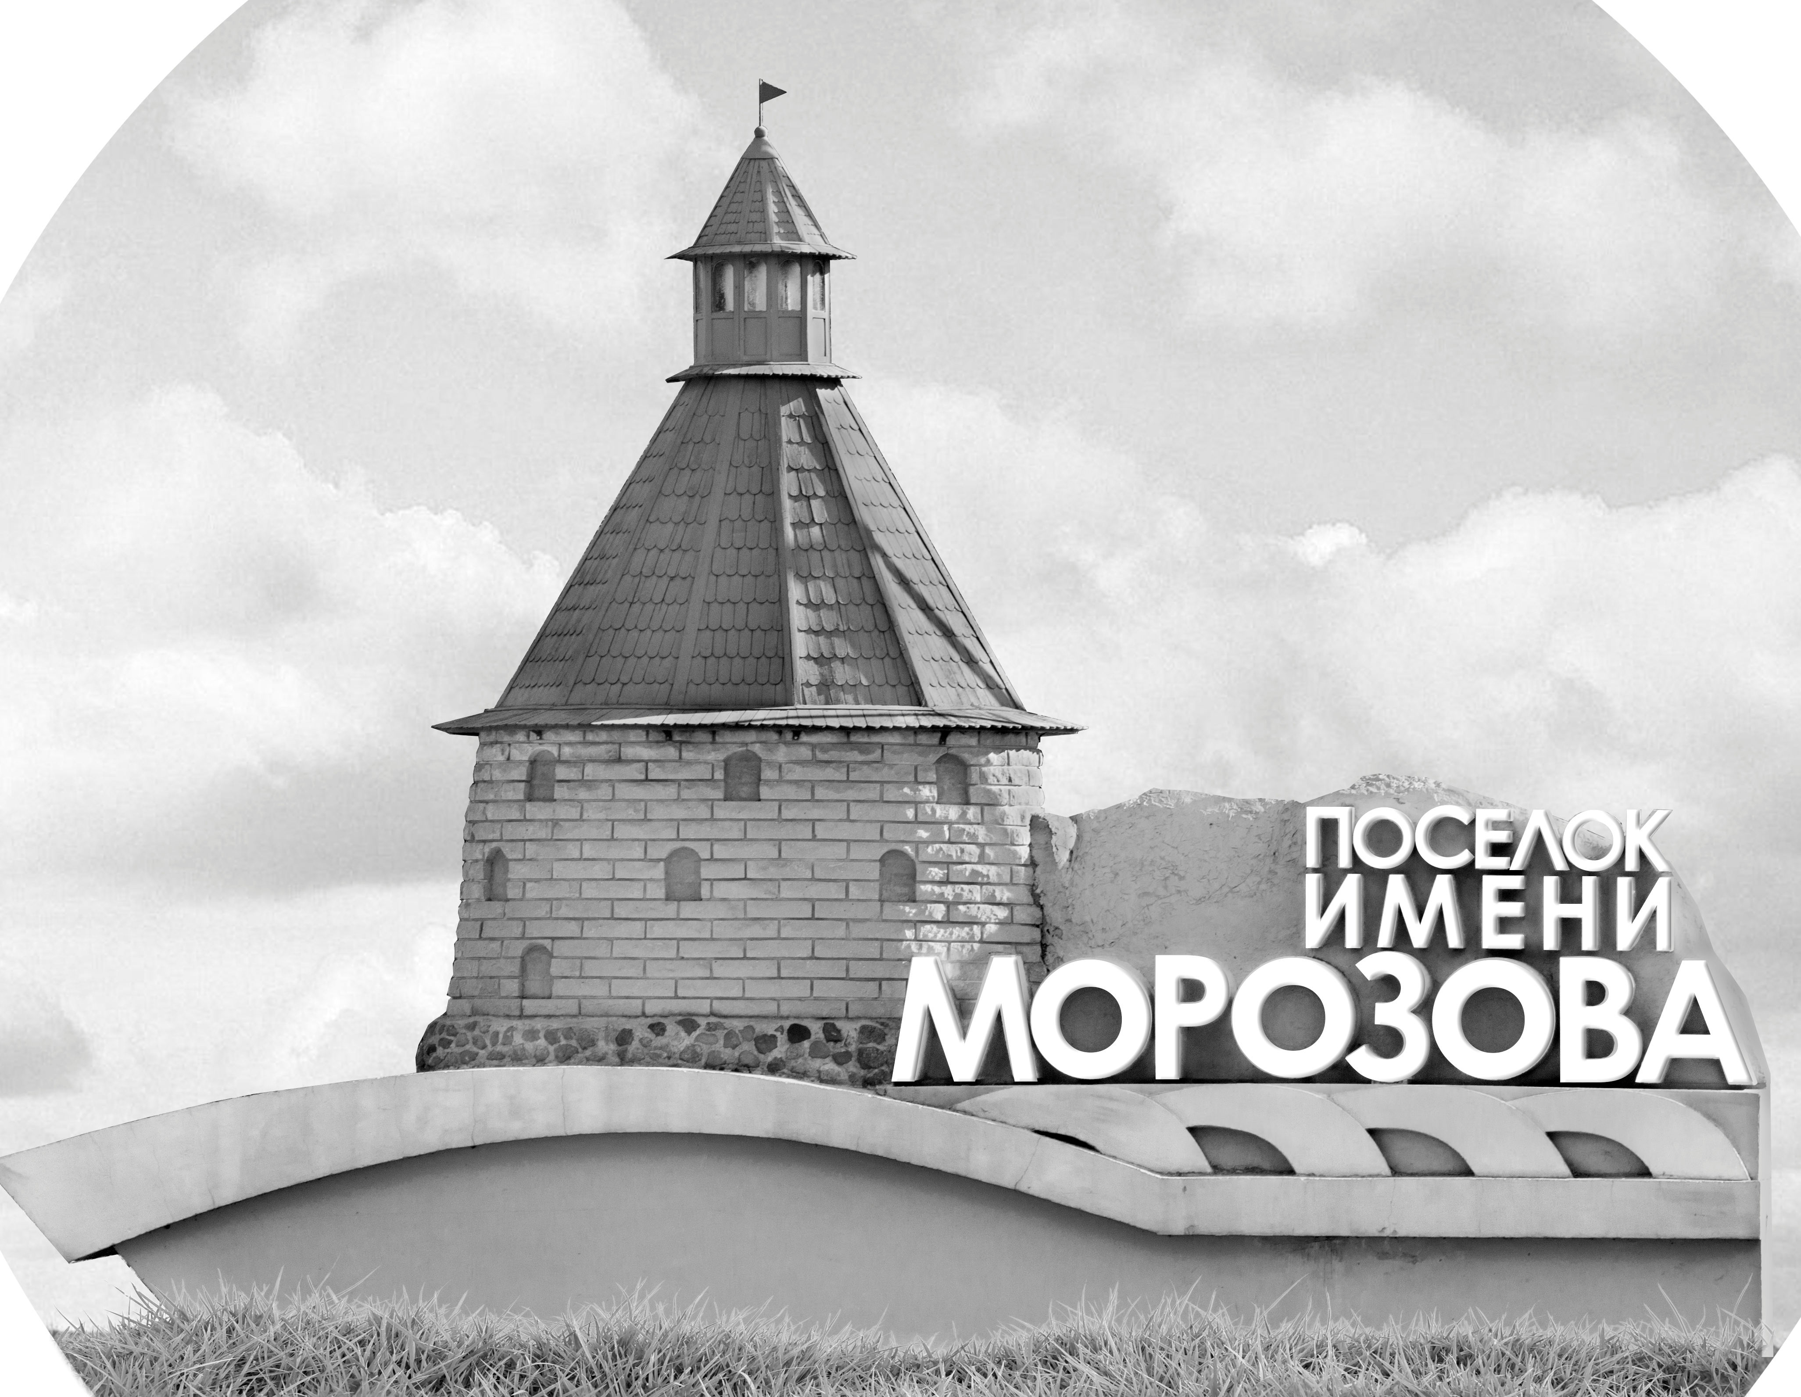 | ОФИЦИАЛЬНЫЙ ПРОТОКОЛ МАТЧА | Год рождения/Дивизион
 |  | 2009
1
Соревнование | Кубок Ладоги |  |  | Дата | 16.9.2022 | Игра № | 4
Место проведения | Ленинградская область | Арена | Хорс | Время | 19-15 | Зрители

«A» «Спартак» Санкт-Петербург |  |  |  |  |  | Взятие ворот |  |  |  |  |  |  | Удаления
№ | Фамилия Имя |  | (К/А) | Поз. | Игр. | # | Время |  | Г | А 1 | А 2 | ИС | Время |  | № | Мин | Нарушение | Начало |  | Оконч.
45 | Кузьмин Фёдор |  |  | В | Нет | 1 | 28 | 46 | 11 | 19 |  | +1 | 1 | 09 | 14 | 2 | НП-АТ | 1 | 09 | 3 | 09
51 | Константиненко Степан * |  |  | В | Да |  |  |  |  |  |  |  | 10 | 50 | 88 | 2 | ПОДН | 10 | 50 | 12 | 08
7 | Лесков Алексей |  |  | З | Да |  |  |  |  |  |  |  | 11 | 56 | 14 | 2 | ТЛ-КЛ | 11 | 56 | 13 | 56
10 | Камыдо Фёдор |  |  | Н | Да |  |  |  |  |  |  |  | 14 | 13 | 92 | 2 | ТЛ-КЛ | 14 | 13 | 16 | 13
11 | Сулейманов Руслан |  |  | Н | Да |  |  |  |  |  |  |  | 23 | 58 | 92 | 2 | ПОДН | 23 | 58 | 25 | 58
13 | Нагнибеда Добрыня |  |  | З | Да |  |  |  |  |  |  |  | 37 | 03 | 14 | 2 | ПОДН | 37 | 03 | 39 | 03
14 | Бакланов Андрей |  | А | Н | Да |  |  |  |  |  |  |  | 43 | 48 | 14 | 2 | БЛОК | 43 | 48 | 44 | 07
15 | Наруков Никита |  |  | Н | Да
16 | Онопин Марк |  |  | Н | Да
18 | Стрижак Андрей |  |  | З | Да
19 | Юняев Рушан |  | К | Н | Да
22 | Тризно Глеб |  |  | Н | Да
55 | Кузьмин Иван |  |  | З | Да
62 | Григорьев Никита |  |  | З | Да
72 | Портнов Алексей |  |  | З | Да
88 | Воробьев Дмитрий |  |  | З | Да
92 | Волженкин Арсений |  | А | Н | Да
93 | Ефимов Егор |  |  | Н | Да
99 | Ларионов Егор |  |  | Н | Да
Главный тренер |  | Медютов Анатолий |  |  |  | Тренер |  |  |  |  |  |  |  |  |  |  | Подпись | ‌

«Б» «Янтарная Звезда» Калининград |  |  |  |  |  | Взятие ворот |  |  |  |  |  |  | Удаления
№ | Фамилия Имя |  | (К/А) | Поз. | Игр. | # | Время |  | Г | А 1 | А 2 | ИС | Время |  | № | Мин | Нарушение |  | Начало |  | Оконч.
1 | Лужниченко Иван |  |  | В | Да | 1 | 12 | 08 | 81 | 11 |  | +2 | 12 | 29 | 27 | 2 | УД-КЛ |  | 12 | 29 | 14 | 29
79 | Пальцев Иван |  |  | В | Нет | 2 | 26 | 03 | 81 | 29 |  |  | 28 | 37 | 10 | 2 | ПОДН |  | 28 | 37 | 28 | 46
2 | Панченко Федор |  | К | З | Да | 3 | 44 | 07 | 46 | 11 |  | +1 | 28 | 56 | 35 | 2 | ПОДН |  | 28 | 56 | 30 | 56
3 | Прокофьев Илья |  |  | З | Да |  |  |  |  |  |  |  | 34 | 35 | 46 | 2 | ЗД-КА |  | 34 | 35 | 36 | 35
4 | Тлумач Павел |  |  | З | Да
7 | Матюк Алексей |  |  | Н | Да
10 | Харченко Ратмир |  |  | Н | Да
11 | Щербаков Владислав |  |  | Н | Да
13 | Горшенин Платон |  |  | Н | Да
15 | Иванов Степан |  |  | Н | Да
18 | Коновалов Максим |  |  | Н | Нет
25 | Кабаков Егор * |  | А | Н | Да
27 | Запотичный Артем |  |  | Н | Да
28 | Ким Павел |  |  | З | Да
29 | Онищенко Дмитрий |  |  | Н | Да
35 | Кокарев Арсений |  |  | З | Да
46 | Белов Михаил |  | А | Н | Да
49 | Белоусов Савва |  |  | Н | Да
55 | Дорин Святослав |  |  | З | Да
81 | Кошель Кирилл |  |  | З | Да
97 | Нафиков Амир |  |  | Н | Да
Главный тренер |  | Еременко Егор |  |  |  | Тренер |  |  |  |  |  |  |  |  |  |  | подпись | ‌

Послематчевые броски |  |  |  |  | Игра вратарей |  |  |  | По периодам |  | 1 | 2 | 3 | ОТ | ПБ | Общ. | Время игры
«А» | «Б» | Вр «А» | Вр «Б» | Счет | Время |  | «А» | «Б» | Взятие ворот | «А» | 0 | 1 | 0 |  |  | 1 | Начало | 19 | 22
 |  |  |  |  | 0 | 00 | 51 | 1 |  | «Б» | 1 | 1 | 1 |  |  | 3 | Окончание | 20 | 36
 |  |  |  |  | 44 | 23 |  | 1 | Штрафное время | «А» | 8 | 2 | 4 |  |  | 14 | Тайм-аут «А» | 44 | 07
 |  |  |  |  | 45 | 00 |  | 1 |  | «Б» | 2 | 4 | 2 |  |  | 8 | Тайм-аут «Б» | 43 | 48
 |  |  |  |  |  |  |  |  | Броски по воротам | «А»
 |  |  |  |  |  |  |  |  |  | «Б»
 |  |  |  |  |  |  |  |  | Судьи при оштрафованных игроках | ‌ |  |  |  | Судья времени игры
 |  |  |  |  |  |  |  |  |  | ‌ |  |  |  | Секретарь
 |  |  |  |  |  |  |  |  | ‌Информатор | ‌ |  |  |  | подпись  ‌

Главный судья |  | Лучшие игроки матча | «Спартак» | Константиненко Степан № 51
Главный судья |  |  | «Янтарная Звезда» | Кабаков Егор № 25
подписи |  | Инспектор | ‌ | Замечания на обороте | Да | Нет

